**「食品衛生微生物検査士（３級）」**

**認定試験のご案内**

〒060-0042

札幌市中央区大通西8丁目

２番地　　北大通ビル５階

一般社団法人北海道食品産業協議会

一般社団法人北海道食品産業協議会では、「食品衛生微生物研修会（３級）」の**受講修了者を対象とした**「食品衛生微生物検査士（３級）」の認定制度を実施しております。本年度は下記のとおり認定試験を行いますので、ご案内申し上げます。

|  |  |
| --- | --- |
| **開催日** | **令和4年3月23日（水）13:30～14:30（１時間）**  ※受付時間は13:00～13:20とします |
| **開催場所** | 北海道道民活動センター(**かでる２・７**)　510会議室  （札幌市中央区北２条西７丁目） |
| **受験資格** | 令和元年8月1日～令和4年2月17日の間に「食品衛生微生物研修会（３級）」を修了した方で、認定試験受験回数が１回までの方（２回不合格となった方は受験資格を失いますので、再度、研修会の受講が必要となります） |
| **試験範囲** | 「食品衛生微生物研修会（３級）」テキスト及び講義内容より出題します。 |
| **受験料** | **当協議会 会員：￥5,500－　　　　非会員：￥11,000－** |
| **申込方法** | 申込用紙に必要事項を記入し、写真貼付の上、郵便又はデジタルデータをメールにて申込願います。 |
| **締切** | 令和4年3月１７日（木）  それ以後は、TELにてお問い合わせください。 |
| **合格発表等** | 合格者は当協議会のHPで発表します。なお、合格者に対して「食品衛生微生物検査士（３級）」の認定証を授与いたします。 |

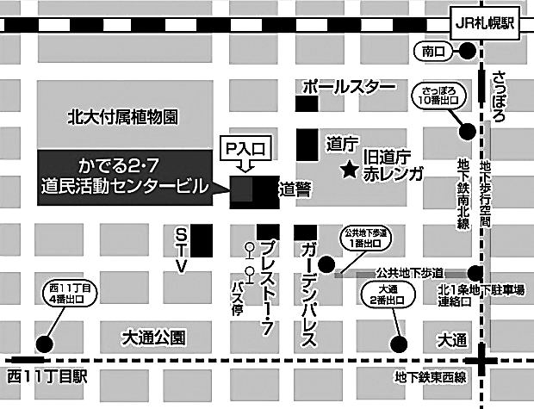

〇入金方法

「認定試験申込書」受理後、申込みいただいた

メールアドレスに申込受付メールをお送りします。

このメールで指定銀行口座をお知らせしますので、

認定試験開催の一週間前までに参加費のお振込みをお願いします。なお、振込手数料はご負担願います。

**新型コロナウィルス感染症に対する取り組み**

* **参加者の座席配置については、ソーシャルディスタンスに配慮します。**
* **会場出入り口に手指消毒剤を用意し、参加者にはマスクを着用して戴きます。**
* **参加者の皆様に非接触型体温計による検温を行い、37.5℃以上の方は参加をご辞退戴きます**。

**【食品衛生微生物検査士】（３級）**

**認定試験　受験申込書**

令和　４年　　月　　日

送信先：一般社団法人北海道食品産業協議会　宛

住所　〒060—0042　札幌市中央区大通8丁目2番地 北大通ビル5階

E—mail　hofiatk@orion.ocn.ne.jp

証明写真

（縦4cm✕横3cm）

を貼って下さい

|  |  |
| --- | --- |
| 所　　　　　　属  （企業・団体・自治体等） |  |
| 役　　　　　職 |  |
| 氏　　　　　名 | ふりがな |
|  |
| 連　　絡　　先  （ 会社所在地　／　自宅住所 ）  どちらかを○で囲んで下さい。 | 〒 － |
| TEL（　　　　）　　　　　－  FAX（　　　　）　　　　　－ |
| メールアドレス |
| 添付資料 | 修了証No.のコピーを添付して下さい。  （No.　　　　　　　　　　　　　　　　　　） |

※申込書は当協議会ホームページの年間イベントカレンダーからもダウンロードできます。

(<http://www.hofia.org/>)

［ お問い合わせ電話番号＝０１１－２４１－６４４７　担当：モック ］